ПРОЕКТ
изменений в Правила землепользования и застройки
Нагорненского сельского поселения
Пожарского муниципального района
Приморского края

июнь 2025 года

Пояснительная записка
к проекту изменений в Правила землепользования и застройки
Нагорненского сельского поселения
июнь 2025 года

Проект изменений в Правила землепользования и застройки Нагорненского сельского поселения Пожарского муниципального района Приморского края подготовлен отделом архитектуры и градостроительства администрации Пожарского муниципального округа на основании постановления администрации Пожарского муниципального округа от 30 мая 2025 года № 879-па «О подготовке проекта изменений в Правила землепользования и застройки Нагорненского сельского поселения».
Территория разработки проекта: часть территорий Пожарского муниципального округа, с. Нагорное.
Проект предусматривает внесение изменений в Карту градостроительного зонирования в границах с. Нагорное применительно к территории, расположенной на северо-восточном окончании ул. Партизанская.
Проектом предусматривается:
1) аннулирование контура территориальной зоны П-2 «Зона промышленных объектов III–V класса опасности»;
2) изменение назначения аннулируемого контура территориальной зоны П-2 на территориальную зону СХ-1 «Зона земель сельскохозяйственного назначения».

Приложение 1
Фрагмент карты градостроительного зонирования
правил землепользования и застройки Нагорненского сельского поселения
(действующая редакция)
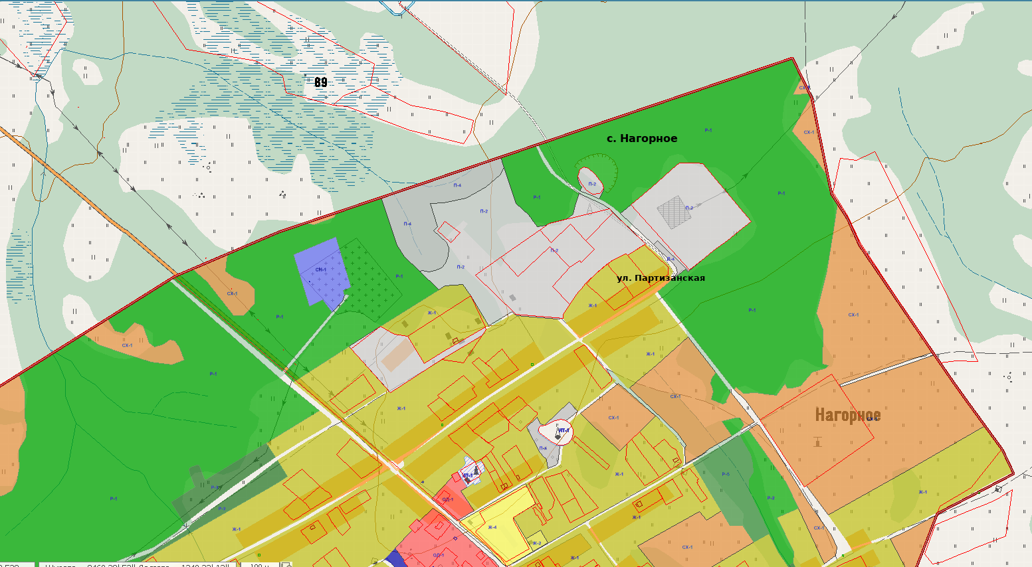
Приложение 2
Фрагмент карты градостроительного зонирования
правил землепользования и застройки Нагорненского сельского поселения
(проектное решение)
